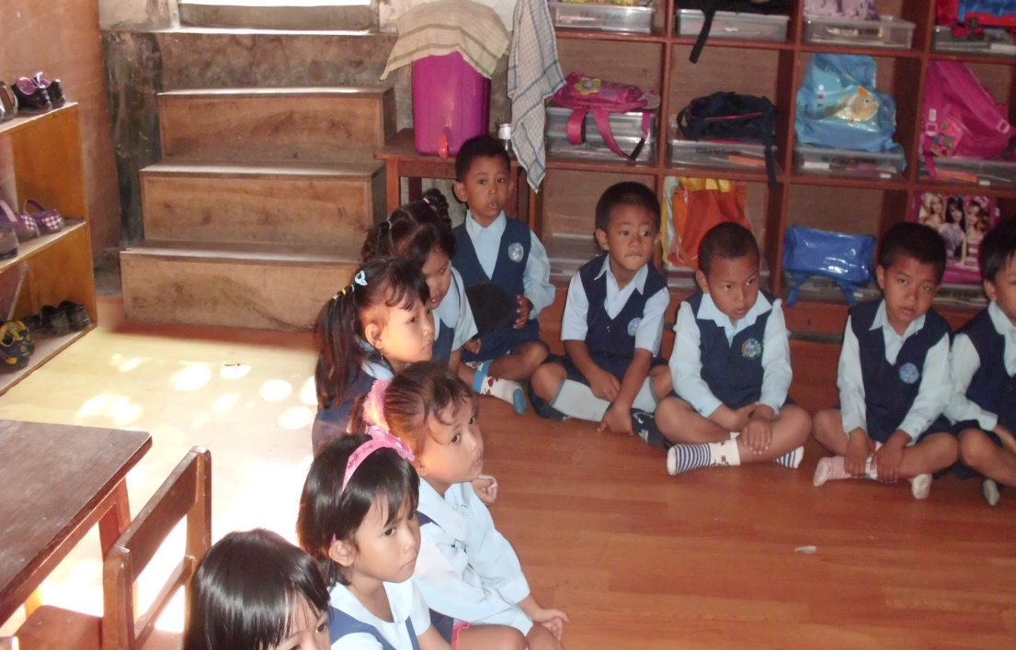

Gambar 3. Anak mendengarkan dongeng

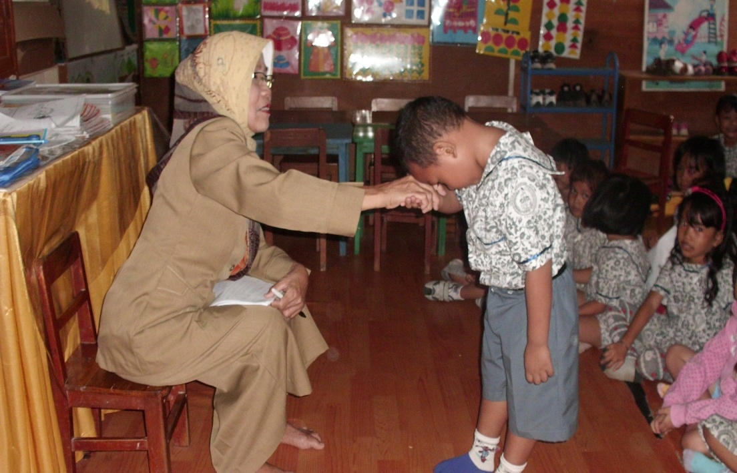

Gambar 4. Anak mencium tangan ibu guru sebelum pulang